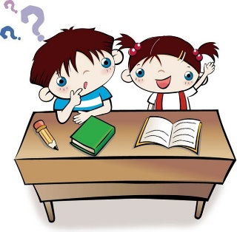
19. UČEBNÍ PLÁN – 3. C
Učení na týden 15. – 19. 1. 2024

16. 1. se od 16, 00 hodin koná TS rodičů v učebně č. 21 (3. C)
- Hodnocení prospěchu a chování žáků
- Souhlasy ZZ se Švp Jesenice (přihlášky, rozpis plateb)
- Ostatní informace a individuální pohovor dle potřeby TU nebo ZZ

Plán výuky
ČJ nosíme učebnici Český jazyk str. 49–50, PS str. 37–38
- Vyvození vyjmenovaných slov po M (pamětný nácvik)
- Slova příbuzná a jiné tvary k vyjmenovaným slovům po m (pokračování)
- Význam slov ve větách
- PP – opakování učiva za I. pololetí (pondělí)

ČT čítanku máme ve škole (někdy si ji vezmeme domů z důvodu DÚ)
- Žáci si čtou pravidelně každý den svoji vlastní knihu
- V polovině ledna si do školy přineseme přečtenou knihu (čtenářská dílna – 18. 1.)

M nosíme učebnici M II. díl str. 12–14
- Sčítání a odčítání v oboru do 1000 (využití rozkladu na stovky, desítky)
příklady typu: 420 + 30 = 400 + (20 +30)
400 + 8
427 + 8 = 400 + (27 +8)
- PP – opakování učiva za I. pololetí (úterý)
Geometrie: Opakování přímek, úseček, polopřímek, vyvození pojmu rovina a rovinných útvarů
(NUTNÁ DVĚ PRAVÍTKA – TROJÚHELNÍK S RYSKOU A DLOUHÉ PRAVÍTKO)

PRV děti nosí učebnici PRVOUKY do str.29 (sešit k práci máme ve škole nebo si ho vezmeme domů)
- Testík skupenství látek, změna skupenství – tuhnutí (led), tání (voda), bod varu (pára)
viz učebnice str. 28 nebo zápis v sešitu PRV
- Vzduch, zdroj kyslíku v přírodě

AJ děti nosí UČEBNICI CHIT CHAT 1, PS CHIT CHAT (černobílý), sešit na slovíčka
Vyučuje pan učitel Ing. P. Šlachta, slachta@3zs.cz

PČ děti budou mít vždy funkční lepidlo, nůžky a další pomůcky dle potřeby na pokyn vyučujícího
Vyučuje paní učitelka Mgr. V. Kyselová, kyselova@3zs.cz

